SISTEMA DE LOCALIZACIÓN GPS PARA GANADO
Prevención de robo y pérdida de animales mediante geolocalización
Informe de investigación y desarrollo
Estudiante: ______________________________
Curso / Asignatura: ______________________________
Docente: ______________________________
Institución: ______________________________
Julio de 2026

Tabla de contenido
1. Introducción 3
2. Planteamiento del problema 3
3. Justificación 4
4. Objetivos 4
5. Alcance del proyecto 4
6. Solución propuesta 5
7. Roles de usuario y funcionalidades 6
8. Modelo de la base de datos 7
9. Tecnologías utilizadas 8
10. Fragmentos de código relevantes 9
11. Flujo de uso del sistema 12
12. Conclusiones 12
13. Recomendaciones y trabajo futuro 12
14. Glosario 13

1. Introducción
En muchas fincas y hatos ganaderos, los animales (principalmente toros y vacas) pastan en terrenos extensos, abiertos y muchas veces alejados de la vivienda del propietario. Esta situación, sumada al aumento del robo de ganado (abigeato) en zonas rurales, hace muy difícil saber en todo momento dónde se encuentra cada animal y reaccionar a tiempo cuando algo sale mal.
Este informe presenta el diseño y desarrollo de un sistema de localización de ganado por GPS, pensado para que un ganadero pueda registrar sus granjas, sus terrenos (potreros o corrales) y sus animales, y asociar a cada animal un collar con GPS. El sistema queda preparado para, en una siguiente etapa, avisar automáticamente cuando un animal salga del terreno que le corresponde.
El proyecto combina tres partes: una aplicación móvil (APK) que se instalará en el dispositivo GPS o, durante esta primera fase, en un teléfono celular que cumple la misma función; un panel web para administrar toda la información; y una base de datos que guarda el historial de ubicaciones y las reglas de negocio del sistema.

2. Planteamiento del problema
El principal problema que enfrentan los ganaderos es la falta de control sobre la ubicación real de sus animales. Un toro o una vaca puede alejarse del potrero asignado, cruzar a un terreno vecino o incluso ser robado, y en la mayoría de los casos el propietario solo se entera horas o días después, cuando ya es muy tarde para actuar con rapidez.
Esto genera varias consecuencias negativas:
- Pérdidas económicas para el ganadero, ya que cada animal representa una inversión importante.
- Dificultad para recuperar animales robados, porque no existe un registro de su última ubicación conocida.
- Tiempo y recursos invertidos en buscar animales perdidos en terrenos extensos.
- Ausencia de una herramienta central que reúna la información de varias granjas, terrenos y animales en un solo lugar.
La pregunta que guía este proyecto es: ¿cómo se puede usar la tecnología GPS, junto con una aplicación móvil y un panel web, para que el ganadero sepa en todo momento dónde están sus animales y sea alertado apenas uno de ellos salga del área permitida?

3. Justificación
Actualmente existen dispositivos GPS de bajo costo capaces de enviar su ubicación de forma periódica, pero por sí solos no resuelven el problema: hace falta un sistema que relacione cada dispositivo con un animal específico, cada animal con un terreno y una granja, y que guarde ese historial para poder compararlo después contra los límites del terreno.
Este proyecto es relevante porque propone una solución completa y no solo un dispositivo aislado: contempla la gestión de varias granjas y varios usuarios (algo común cuando una familia o una empresa administra más de un predio), la seguridad de la información mediante roles de acceso, y una arquitectura ya preparada para activar alertas automáticas en el futuro cercano, sin tener que rediseñar el sistema desde cero.

4. Objetivos

4.1 Objetivo general
Diseñar y desarrollar un sistema de localización de ganado que permita registrar granjas, terrenos, animales y collares GPS, dejando preparada la lógica necesaria para emitir alertas automáticas cuando un animal salga del área que le corresponde.

4.2 Objetivos específicos
- Permitir el registro de granjas y de los usuarios encargados de administrarlas.
- Registrar los terrenos o potreros de cada granja, incluyendo sus coordenadas geográficas.
- Registrar los animales de cada granja y asociar a cada uno un collar GPS de manera exclusiva.
- Guardar el historial de ubicaciones que envía cada collar (o el celular que lo emula en esta fase).
- Dejar preparada la comparación entre la ubicación del animal y los límites del terreno, para activar alertas en una siguiente etapa.
- Ofrecer un panel web con dos niveles de acceso (super administrador y administrador) para gestionar todo el sistema de forma segura.

5. Alcance del proyecto
Es importante aclarar qué parte del sistema está desarrollada hoy y qué parte queda planificada para una siguiente fase:

5.1 Ya desarrollado
- El panel web completo: registro de granjas, terrenos, animales, collares y usuarios, con dos roles de acceso.
- La base de datos y las reglas de negocio (por ejemplo, que un collar solo pueda asignarse a un animal a la vez).
- La estructura para recibir y almacenar el historial de ubicaciones de cada collar.

5.2 Planificado para una siguiente fase
- La aplicación móvil (APK) definitiva que se instalará en el dispositivo GPS.
- Durante la etapa piloto, esa aplicación se instalará en un teléfono celular común, que emulará el comportamiento de un collar GPS enviando su posición periódicamente. Esto permite probar todo el flujo del sistema sin depender todavía del hardware físico del collar.
- El motor de alertas: comparar la ubicación recibida contra el polígono del terreno y notificar automáticamente cuando el animal salga de los límites permitidos (por ejemplo, mediante SMS o llamada a un teléfono de emergencia).

6. Solución propuesta
La solución consiste en un sistema donde cada granja registra sus terrenos indicando las coordenadas que forman su perímetro (una especie de “cerca virtual” o geocerca). Cada animal se registra con un código único y se le asigna un collar GPS disponible. Ese collar —o el celular que lo reemplaza en la fase piloto— envía su posición de forma periódica al sistema, que la guarda en un historial.
Con esa información ya almacenada, el siguiente paso (planificado) es que el sistema compare automáticamente la posición actual del animal contra el perímetro de su terreno. Si el animal se encuentra fuera de esos límites, se disparará una alerta hacia los contactos de emergencia configurados para esa granja (por ejemplo, un teléfono de un familiar o de la policía), con el fin de reaccionar rápidamente ante un posible robo o extravío.
A continuación se presenta el diagrama general de la arquitectura del sistema, mostrando cómo viaja la información desde el collar (o el celular emulador) hasta el panel web y la futura alerta.
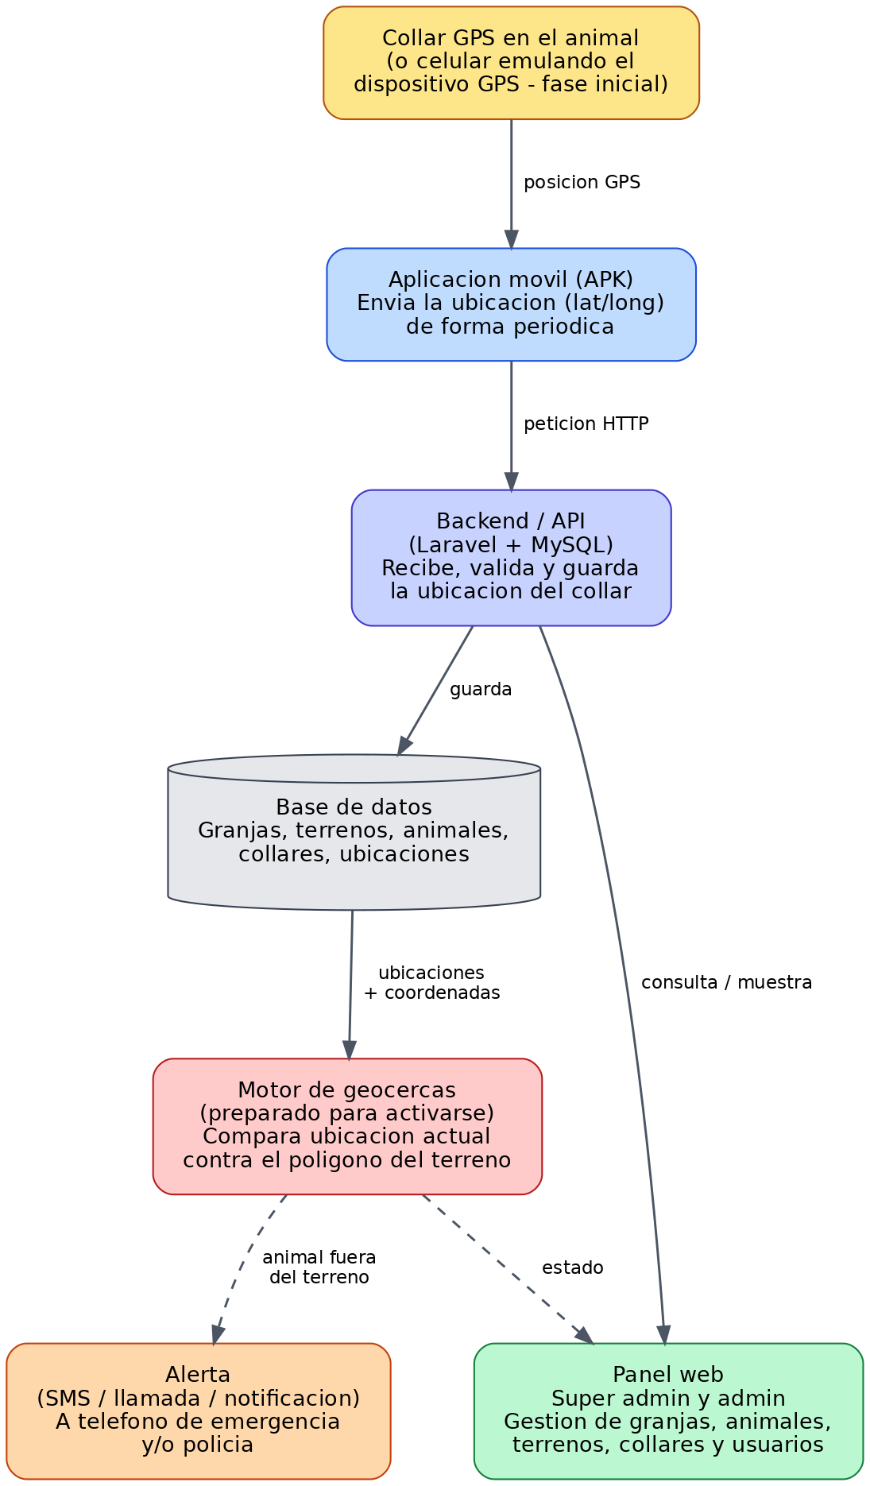
Figura 1. Arquitectura general del sistema: desde el collar GPS hasta el panel web y la futura alerta.

7. Roles de usuario y funcionalidades
El sistema es multiusuario y multi-granja: un mismo usuario puede pertenecer a varias granjas, y una granja puede tener varios usuarios encargados de administrarla. Existen dos roles:
Rol | Qué puede hacer
Super administrador | Crea y administra cualquier granja del sistema. Puede crear usuarios y asignarlos a cualquier granja, con cualquier rol. Tiene acceso total a todos los módulos.
Administrador | Solo puede ver y administrar las granjas a las que pertenece. Puede crear nuevos usuarios, pero estos quedan automáticamente limitados a sus propias granjas (si administra una sola granja, el nuevo usuario se asigna a ella de forma automática; si administra varias, debe elegir a cuál asignarlo).

Como medida de seguridad adicional, un administrador que no tiene ninguna granja asignada no puede acceder a ningún módulo del sistema hasta que un super administrador le asigne una.

8. Modelo de la base de datos
Toda la información del sistema se guarda en una base de datos MySQL, organizada en tablas relacionadas entre sí. El siguiente diagrama muestra las tablas principales y cómo se conectan:
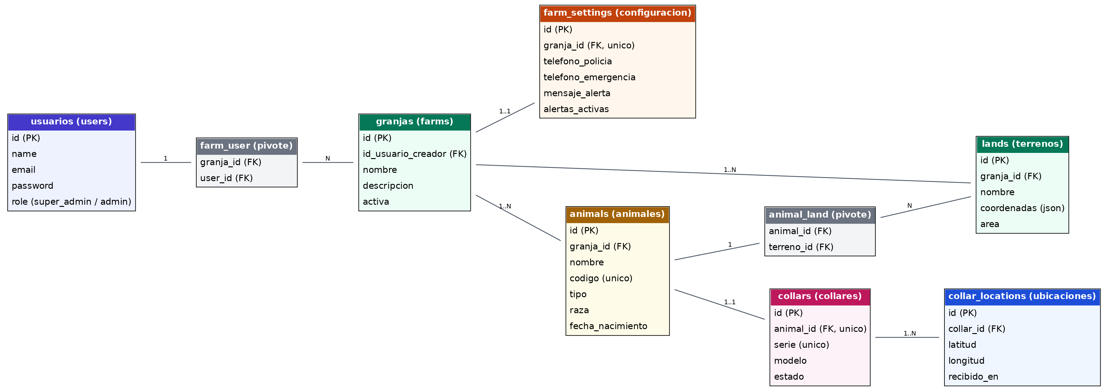
Figura 2. Diagrama entidad-relación de la base de datos del sistema.

8.1 Descripción de las tablas principales
Tabla | Para qué sirve
users (usuarios) | Guarda las personas que usan el sistema y su rol (super_admin o admin).
farms (granjas) | Cada finca o hato ganadero registrado en el sistema.
farm_user | Tabla intermedia que relaciona usuarios con las granjas a las que pertenecen (relación de muchos a muchos).
lands (terrenos) | Los potreros o corrales de cada granja, con sus coordenadas (el perímetro que luego se usará para las alertas).
animals (animales) | Cada toro o vaca registrado, con su código único, tipo y raza.
animal_land | Relaciona cada animal con el o los terrenos donde puede estar.
collars (collares) | Los dispositivos GPS disponibles, cada uno asignado como máximo a un solo animal.
collar_locations (ubicaciones) | El historial de posiciones (latitud y longitud) que envía cada collar. Esta tabla es la base para activar las alertas en el futuro.
farm_settings (configuración) | Datos de contacto de emergencia de cada granja (teléfono de la policía, teléfono de emergencia y mensaje de alerta).

9. Tecnologías utilizadas
Componente | Tecnología
Backend (lógica del servidor) | PHP con el framework Laravel
Base de datos | MySQL
Panel web (interfaz) | Vue.js + Inertia.js
Autenticación y seguridad | Sistema de roles propio, con control de acceso por granja
Aplicación móvil / GPS | Android (APK), planificada para instalarse en el collar o en un celular emulador
Futuras alertas | Envío de SMS, llamadas o notificaciones push a contactos de emergencia

10. Fragmentos de código relevantes
Aunque este informe está pensado para un público general, se incluyen algunos fragmentos cortos del sistema para mostrar cómo se implementan, en la práctica, algunas de las reglas explicadas anteriormente. No es necesario entender el código en detalle: la idea es mostrar que cada regla del negocio (por ejemplo, “un collar solo puede estar en un animal a la vez”) queda escrita de forma clara y ordenada dentro del sistema.

10.1 Estructura de la tabla de collares
Este fragmento define, en la base de datos, cómo se guarda cada collar: su número de serie, su modelo, su estado (disponible, asignado o inactivo) y el animal al que pertenece (como máximo uno, gracias a la restricción “unique”).
Schema::create('collars', function (Blueprint $table) {
$table->id();
$table->foreignId('animal_id')->nullable()->unique()
->constrained('animals')->nullOnDelete();
$table->string('serie')->unique();
$table->string('modelo');
$table->string('estado')->default('disponible');
$table->timestamps();
$table->softDeletes();
});

10.2 Estados posibles de un collar
Para evitar errores de escritura o valores inválidos, los estados del collar se definen en un solo lugar del sistema (un “enum”), en vez de escribirlos como texto libre en cada pantalla.
enum CollarEstado: string
{
case Disponible = 'disponible';
case Asignado = 'asignado';
case Inactivo = 'inactivo';
}

10.3 Regla de negocio: un collar, un animal
Antes de asignar un collar a un animal, el sistema verifica que ese animal no tenga ya otro collar asignado. Si lo tiene, muestra un mensaje de error claro en vez de permitir la asignación.
public function asignarAAnimal(Collar $collar, ?int $animalId): Collar
{
if ($animalId !== null) {
$this->validarAnimalDisponible($animalId, $collar->id);
}

$collar->update([
'animal_id' => $animalId,
'estado' => $animalId !== null
? CollarEstado::Asignado
: CollarEstado::Disponible,
]);

return $collar;
}

private function validarAnimalDisponible(int $animalId, ?int $excluirCollarId = null): void
{
$ocupado = Collar::query()
->where('animal_id', $animalId)
->when($excluirCollarId, fn ($q) => $q->whereKeyNot($excluirCollarId))
->exists();

if ($ocupado) {
throw ValidationException::withMessages([
'animal_id' => 'El animal ya tiene un collar asignado.',
]);
}
}

10.4 Historial de ubicaciones (base para las futuras alertas)
Cada vez que el collar (o el celular emulador) envía su posición, el sistema la guarda junto con la fecha y hora exactas. Este historial es la información que, en la siguiente fase, se comparará contra los límites del terreno para decidir si se emite una alerta.
class UbicacionCollar extends Model
{
protected $table = 'collar_locations';

protected $fillable = [
'collar_id', 'latitud', 'longitud', 'recibido_en',
];

public function collar(): BelongsTo
{
return $this->belongsTo(Collar::class, 'collar_id');
}
}

10.5 Control de acceso por granja
Este fragmento muestra cómo el sistema protege la información: si un administrador no tiene ninguna granja asignada, se le redirige automáticamente a una pantalla de “sin acceso” en lugar de mostrarle datos que no le corresponden.
public function handle(Request $request, Closure $next)
{
$user = $request->user();

if ($user && !$user->isSuperAdmin()
&& $user->granjas()->count() === 0) {
return redirect()->route('sin-acceso');
}

return $next($request);
}

11. Flujo de uso del sistema
A continuación se describe, paso a paso, cómo se usa el sistema de principio a fin, siguiendo la numeración del diagrama de arquitectura (Figura 1):
- El super administrador crea la granja en el panel web y la asigna a uno o varios administradores.
- El administrador registra los terrenos o potreros de la granja, indicando el nombre y las coordenadas que forman su perímetro.
- Se registra cada animal (toro o vaca) con un código único, su tipo y su raza.
- Se asigna un collar GPS disponible a cada animal. El sistema impide asignar un collar que ya esté en uso.
- El collar —o, en la fase piloto, el celular que emula su funcionamiento— envía su ubicación de forma periódica al sistema mediante la aplicación móvil (APK).
- El backend recibe esa ubicación, la valida y la guarda en el historial de la base de datos.
- (Fase futura) El motor de geocercas compara la ubicación recibida contra el perímetro del terreno asignado. Si el animal se encuentra fuera de esos límites, se genera una alerta automática hacia el teléfono de emergencia configurado para esa granja.

12. Conclusiones
El sistema desarrollado ofrece una solución ordenada y escalable al problema de la falta de control sobre la ubicación del ganado. Al organizar la información en granjas, terrenos, animales y collares, y al dejar preparado el historial de ubicaciones, se sientan las bases necesarias para activar alertas automáticas sin tener que rediseñar el sistema desde cero.
El uso de dos roles de acceso (super administrador y administrador) permite que varias personas y varias granjas convivan de forma segura dentro del mismo sistema, cada una viendo únicamente la información que le corresponde.
Usar un celular como emulador del collar GPS durante esta primera fase permitió probar todo el flujo de información —desde el envío de la ubicación hasta su almacenamiento— sin depender todavía de contar con el hardware físico del collar, lo cual reduce el costo y el tiempo necesarios para validar la idea antes de fabricar o comprar los dispositivos definitivos.

13. Recomendaciones y trabajo futuro
- Activar el motor de geocercas: implementar la comparación automática entre la ubicación del animal y el perímetro del terreno, que ya cuenta con toda la información necesaria en la base de datos.
- Desarrollar y probar la aplicación móvil (APK) definitiva para el dispositivo GPS físico que se colocará en el collar.
- Integrar el envío real de alertas (SMS, llamadas o notificaciones push) hacia los contactos de emergencia configurados en cada granja.
- Agregar un mapa visual dentro del panel web para ver, en tiempo real, la ubicación de cada animal sobre su terreno.
- Evaluar el uso de baterías de mayor duración y paneles solares pequeños para los collares definitivos, dado que estarán a la intemperie por largos periodos.

14. Glosario
Término | Significado
GPS | Sistema de Posicionamiento Global: tecnología satelital que permite conocer la ubicación (latitud y longitud) de un dispositivo.
APK | Formato de archivo de las aplicaciones para el sistema operativo Android.
Geocerca | Un perímetro o “cerca virtual” definido por coordenadas, usado para detectar si algo entra o sale de una zona.
Base de datos | Sistema donde se guarda de forma organizada toda la información de la aplicación.
Backend | La parte del sistema que procesa la información “por detrás”, sin que el usuario la vea directamente.
Panel web | La interfaz que usan las personas para gestionar la información desde un navegador.
Rol | Nivel de permisos que determina qué puede hacer cada usuario dentro del sistema.

